- Microsoft SQL Server Tools 20
- SQL Server Management Studi 20
Server name : komputer przy tsyzm siedzisz
login sa
password: swoje haslo
link do dysku: X:\tjeruzalski\2026_2027\ZBD-SAS
NEW QUERY:
Wybrac odpowiedni serwer
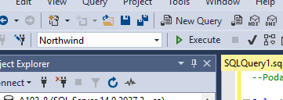
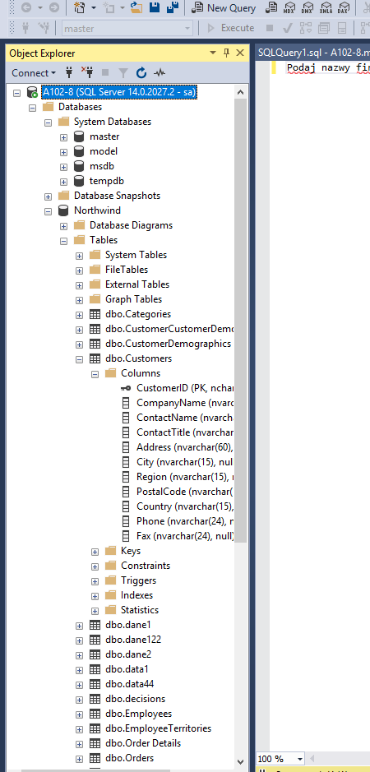
Różne role używktonika np [dbo] – „data base owner”

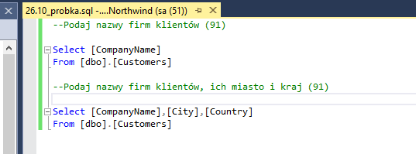

Funkcje agregujące
COUNT()
SUM()
AVG()
MIN()
MA(col_name)
Select Count()
--
Select
From
Where – filtrowanie + OR + AND
Cena = 12
Kolor = ‘niebieski’
Order by
col_name ASC/DESC, col_name ASC/DESC

‘1960-12-31’
‘1960/12/31’

Wyk - 02.11


